28.09.2022г. В рамках участия во Всероссийской профилактической акции по ПДД «Ребёнок - главный пассажир» в детском саду прошел «День Правил дорожного движения», дети подготовительной группы «Цветик -Семицветик», «Мультяшки» и волонтеры провели акцию с детьми и их родителями «Ребёнок в машине!».
Дети вместе с воспитателями вручили всем родителям памятки и буклеты на темы «Первая помощь» и «Родители-водители!» чтобы каждый родитель вспоминал правила перевозки детей в автомобиле.
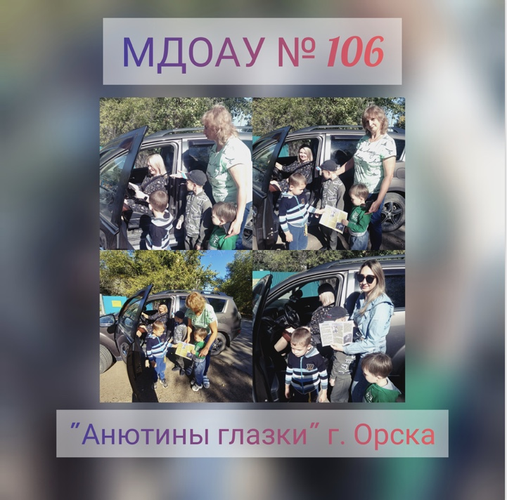

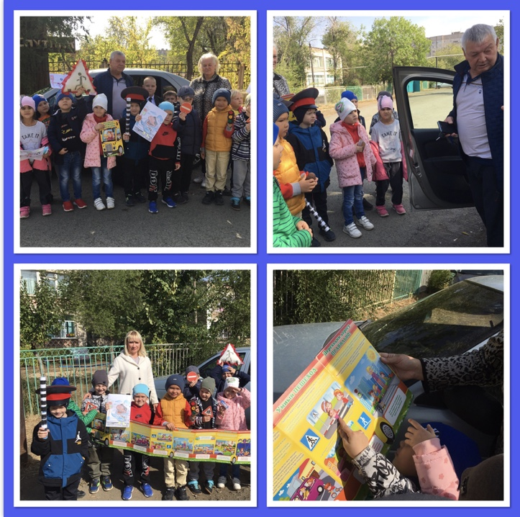

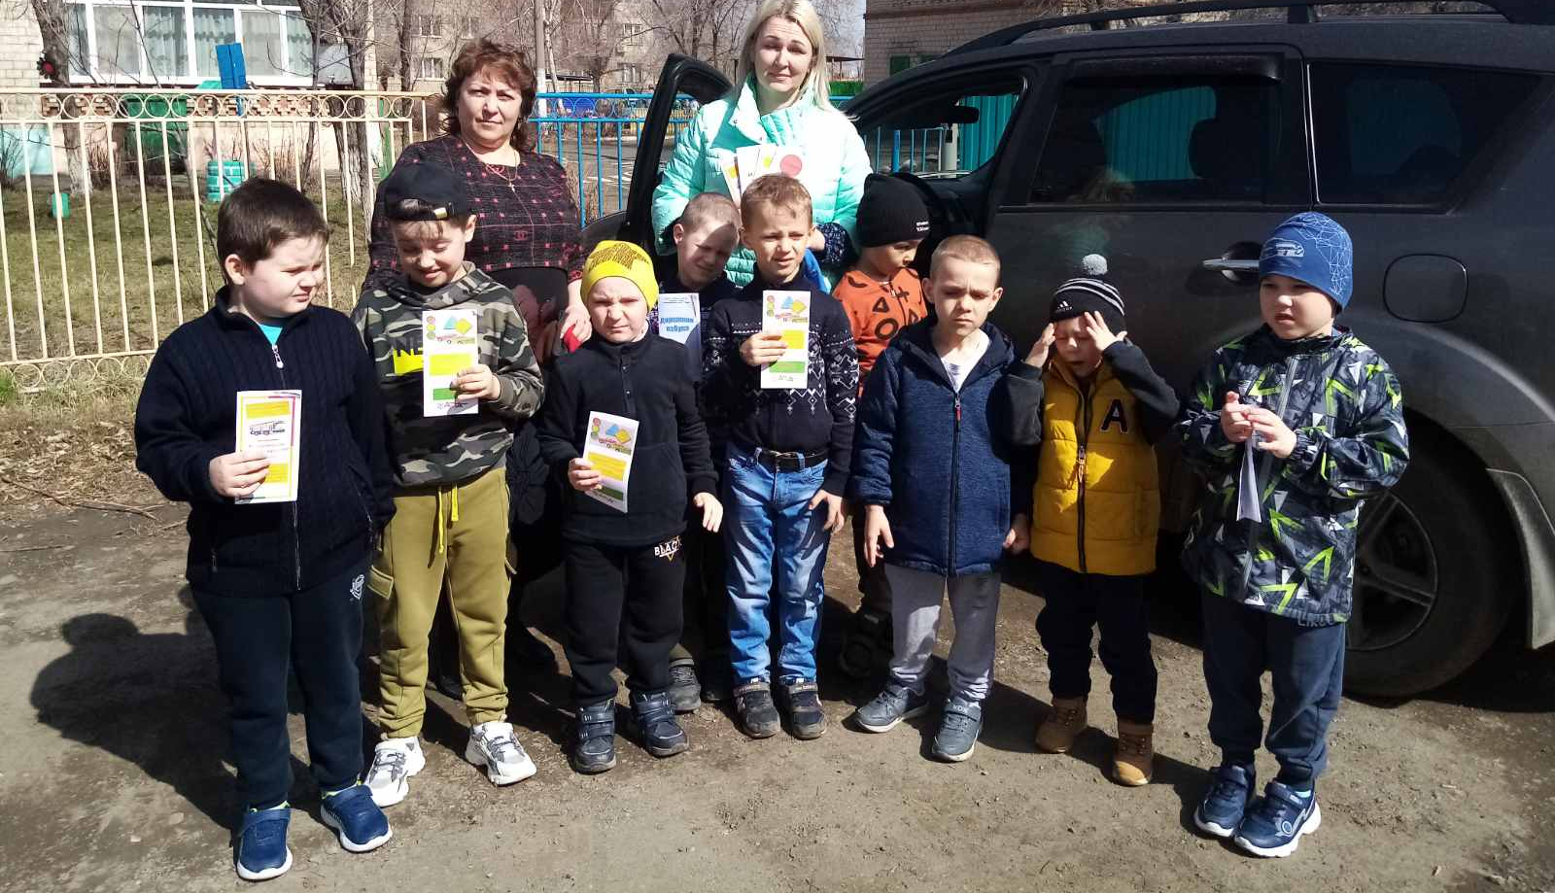
Вручение буклетов родителям по ПДД «Первая помощь» и «Родители-водители!» «Ребенок в машине»
